Отчёт по лабораторной работе 4
Первоначальное конфигурирование сети
Гафоров Нурмухаммад
Содержание

1 Введение

1.1 Цель работы
Провести подготовительную работу по первоначальной настройке коммутаторов сети.

1.2 Ход выполнения
В логической рабочей области Packet Tracer был создан новый проект. В соответствии со схемой сети L1 размещены пять коммутаторов Cisco 2950T-24, рабочие станции PC-PT и серверы Server-PT. Топология включает два сегмента (msk-pavlovskaya и msk-donskaya), соединённых магистральными линиями.
Коммутаторы соединены между собой через интерфейсы FastEthernet/GigabitEthernet. Оконечные устройства подключены к портам FastEthernet с использованием медного прямого кабеля (Copper Straight-Through).
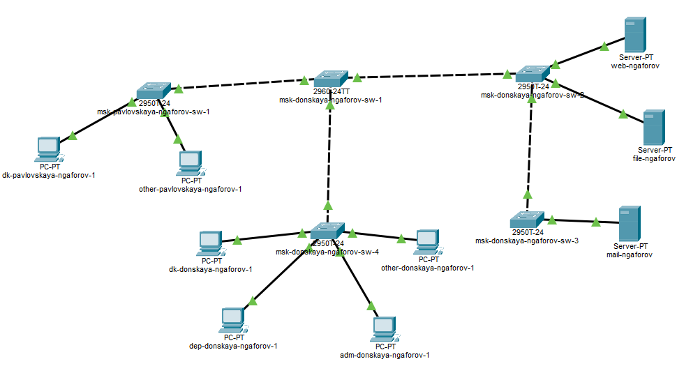
Топология сети L1
В структуру сети используются следующие коммутаторы: - msk-pavlovskaya-ngaforov-sw-1 - msk-donskaya-ngaforov-sw-1 - msk-donskaya-ngaforov-sw-2 - msk-donskaya-ngaforov-sw-3 - msk-donskaya-ngaforov-sw-4
Также подключены серверы: - web-ngaforov - file-ngaforov - mail-ngaforov

1.2.1 Первоначальная настройка коммутаторов
Настройка каждого коммутатора выполнялась через CLI в привилегированном режиме. Для каждого устройства были выполнены следующие действия:
- Переход в режим конфигурации и назначение имени устройства (hostname).
- Создание интерфейса управления VLAN 2.
- Активация интерфейса командой no shutdown.
- Назначение IP-адреса согласно плану адресации.
- Настройка шлюза по умолчанию 10.128.1.1.
- Настройка удалённого доступа (line vty 0 4) с паролем cisco.
- Настройка консольного доступа (line console 0).
- Установка enable secret cisco.
- Включение service password-encryption.
- Создание локального пользователя admin privilege 1 secret cisco.
- Назначение доменного имени donskaya.rudn.edu.
- Генерация RSA-ключей и включение SSH-доступа.
- Сохранение конфигурации командой write memory.
При генерации RSA-ключей был выбран размер 512 бит. Система выдала предупреждение о необходимости ключа не менее 768 бит для SSH версии 2, однако SSH был активирован.

1.2.2 IP-адреса интерфейсов управления (VLAN 2)
В соответствии с планом IP-адресации назначены следующие адреса:
- msk-donskaya-ngaforov-sw-1 — 10.128.1.2/24
- msk-donskaya-ngaforov-sw-2 — 10.128.1.3/24
- msk-donskaya-ngaforov-sw-3 — 10.128.1.4/24
- msk-donskaya-ngaforov-sw-4 — 10.128.1.5/24
- msk-pavlovskaya-ngaforov-sw-1 — 10.128.1.6/24
Для всех коммутаторов установлен шлюз по умолчанию 10.128.1.1.

1.2.3 Настройка msk-donskaya-ngaforov-sw-1
На интерфейсе VLAN 2 назначен IP-адрес 10.128.1.2 255.255.255.0. Интерфейс переведён в состояние up. Настроены параметры удалённого доступа, включено шифрование паролей, создан пользователь admin и активирован SSH.
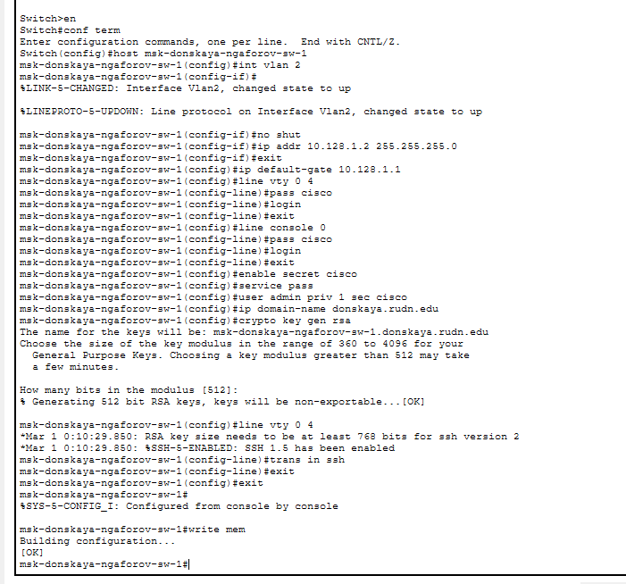
Конфигурация msk-donskaya-ngaforov-sw-1

1.2.4 Настройка msk-donskaya-ngaforov-sw-2
Интерфейс VLAN 2 получил IP-адрес 10.128.1.3 255.255.255.0. Выполнена базовая настройка безопасности и удалённого доступа. Конфигурация сохранена.
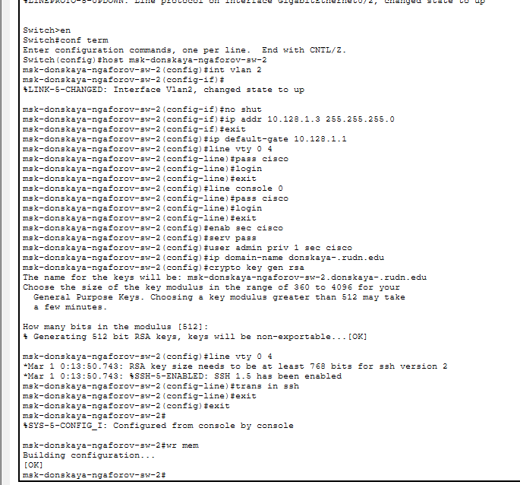
Конфигурация msk-donskaya-ngaforov-sw-2

1.2.5 Настройка msk-donskaya-ngaforov-sw-3
Назначен IP-адрес 10.128.1.4 255.255.255.0. Настроены линии vty и console, установлен enable secret, создан пользователь admin, включён SSH-доступ.
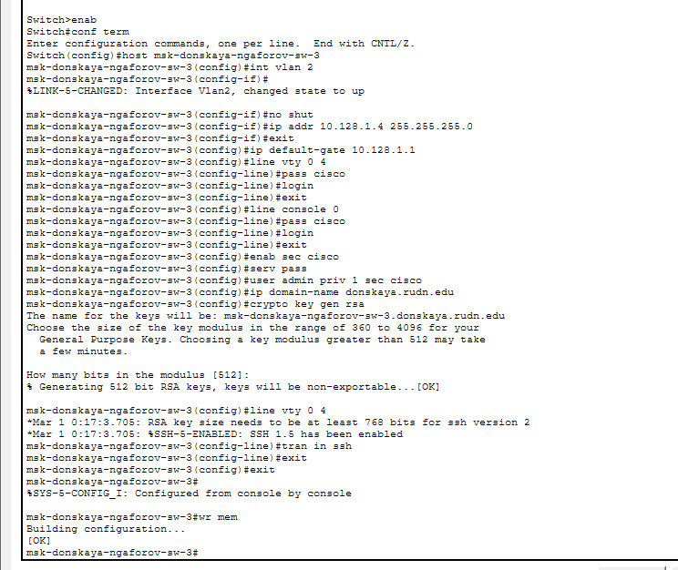
Конфигурация msk-donskaya-ngaforov-sw-3

1.2.6 Настройка msk-donskaya-ngaforov-sw-4
На интерфейсе VLAN 2 назначен IP-адрес 10.128.1.5 255.255.255.0. Выполнена стандартная последовательность команд первоначальной настройки. Конфигурация сохранена в энергонезависимую память.
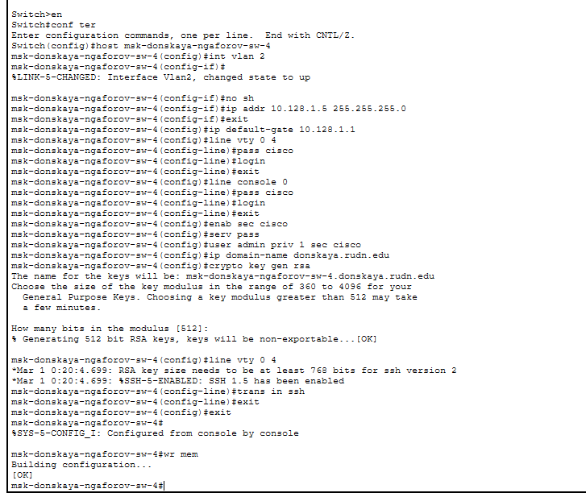
Конфигурация msk-donskaya-ngaforov-sw-4

1.2.7 Настройка msk-pavlovskaya-ngaforov-sw-1
Интерфейсу VLAN 2 назначен IP-адрес 10.128.1.6 255.255.255.0. При вводе команды line console 0 первоначально была допущена синтаксическая ошибка, после чего команда была введена корректно. Настроен удалённый доступ по SSH и сохранена конфигурация.
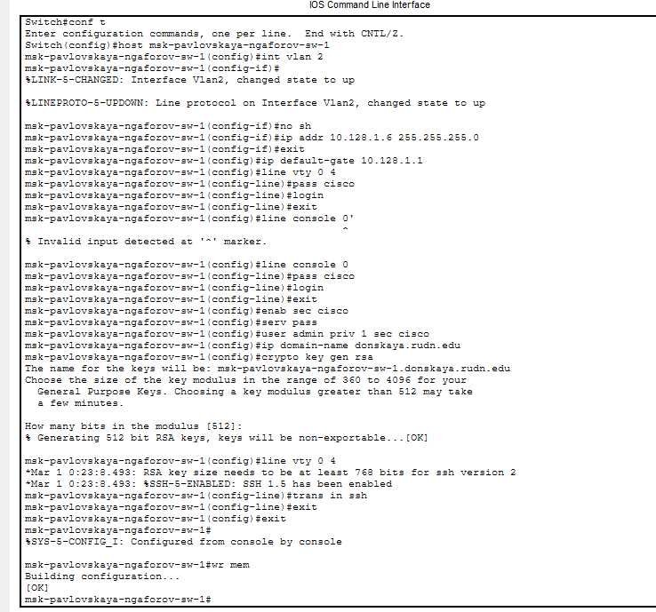
Конфигурация msk-pavlovskaya-ngaforov-sw-1

2 Вывод
В ходе работы создана топология сети L1, выполнено физическое подключение устройств, настроены интерфейсы управления VLAN 2, назначены IP-адреса в подсети 10.128.1.0/24, установлен шлюз по умолчанию, настроены механизмы аутентификации и удалённого доступа по SSH, включено шифрование паролей и сохранена конфигурация всех коммутаторов.

2.1 Контрольные вопросы

2.1.1 1. При помощи каких команд можно посмотреть конфигурацию сетевого оборудования?
Для просмотра текущей конфигурации (running configuration), которая хранится в оперативной памяти (RAM), используется команда:
show running-config
или сокращённый вариант:
show run
Данная команда отображает все активные параметры устройства: имя хоста, интерфейсы, IP-адреса, настройки VLAN, параметры доступа (console, vty), маршрутизацию, службы и другие элементы конфигурации.
Для просмотра отдельных разделов конфигурации могут использоваться уточняющие команды, например:
show ip interface brief — краткая информация об интерфейсах
show vlan — список VLAN
show interfaces — подробная информация об интерфейсах

2.1.2 2. При помощи каких команд можно посмотреть стартовый конфигурационный файл оборудования?
Стартовая конфигурация (startup configuration) хранится в энергонезависимой памяти (NVRAM) и загружается при включении устройства.
Для её просмотра используется команда:
show startup-config
или сокращённая форма:
show start
Эта команда позволяет проверить, какая конфигурация будет применена после перезагрузки устройства.

2.1.3 3. При помощи каких команд можно экспортировать конфигурационный файл оборудования?
Экспорт конфигурации возможен путём копирования её на внешний сервер (TFTP, FTP, SCP).
Для сохранения текущей конфигурации на TFTP-сервер используется команда:
copy running-config tftp
Для сохранения стартовой конфигурации:
copy startup-config tftp
Также возможны варианты:
copy running-config ftp
copy running-config scp
После ввода команды указывается IP-адрес сервера и имя файла.

2.1.4 4. При помощи каких команд можно импортировать конфигурационный файл оборудования?
Импорт конфигурации выполняется копированием файла с внешнего сервера в память устройства.
Для загрузки конфигурации в оперативную память:
copy tftp running-config
Для загрузки конфигурации в энергонезависимую память:
copy tftp startup-config
После выполнения команды указывается IP-адрес сервера и имя файла конфигурации.

